# Banco de Dados

## Ação

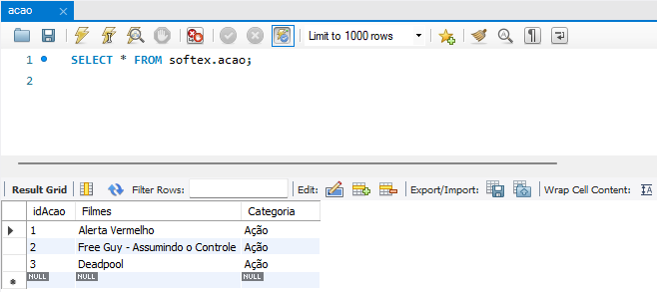

## Comédia

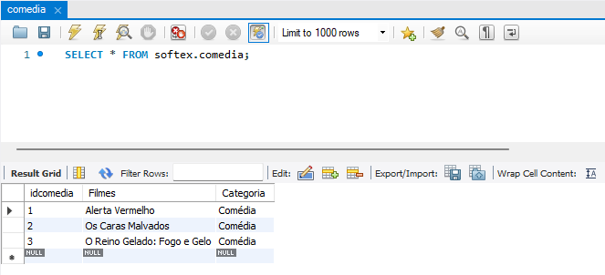

# Inner Join

Esse método retorna os registros que são comuns entre as tabelas.

SELECT acao.FilmesAcao, comedia.FilmesComedia

FROM acao

INNER JOIN comedia ON acao.FilmesAcao = comedia.FilmesComedia

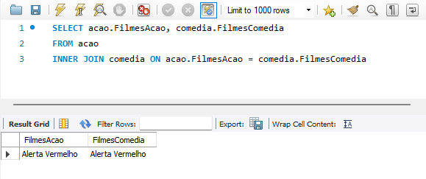

# Left Join

Esse método apresenta todos os registros que estão em uma tabela A, mesmo que não estejam em uma tabela B, e os registros em comum das tabelas B e A.

SELECT acao.FilmesAcao, comedia.FilmesComedia

FROM acao

LEFT JOIN comedia ON acao.FilmesAcao = comedia.FilmesComedia

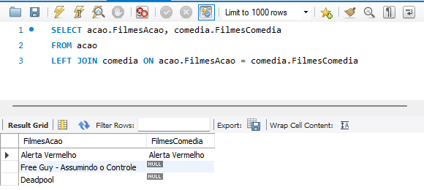

# Right Join

Esse método apresenta todos os registros que estão em uma tabela B, mesmo que não estejam em uma tabela A. Como também, os registros em comum da tabela A com a tabela B.

SELECT acao.FilmesAcao, comedia.FilmesComedia

FROM acao

RIGHT JOIN comedia ON acao.FilmesAcao = comedia.FilmesComedia

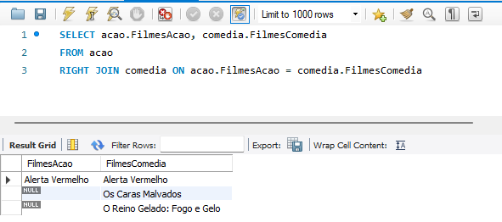

# Full Join

Esse método apresenta todos os registros que estão nas tabelas A e B.

SELECT acao.FilmesAcao, comedia.FilmesComedia

FROM acao

LEFT OUTER JOIN comedia ON acao.FilmesAcao = comedia.FilmesComedia

UNION

SELECT acao.FilmesAcao, comedia.FilmesComedia

FROM acao

RIGHT OUTER JOIN comedia ON acao.FilmesAcao = comedia.FilmesComedia

